Методическая разработка урока-семинара по истории в 11 классе «Гражданская война в России: анализ противоборствующих сил»
Автор: Дягилев Михаил Васильевич
Тема урока: Гражданская война в России: анализ противоборствующих сил
Класс: 11
Тип урока: урок – семинар
Цели урока:
- Образовательная: сформировать у учащихся представление о Гражданской войне в России, противоборствующих силах-участниках войны, познакомить и научить работать с историческими документами, относящимися к периоду Гражданской войны.
- Развивающая: развить навыки работы в группах, отбора материала по заданным вопросам, представления своей точки зрения по данной проблеме.
- Воспитательная: сформировать у учащихся отрицательное отношение к войне в целом, и к гражданской войне в частности.
Методы и технологии обучения: технология смены видов деятельности, технология проблемного обучения, групповая работа и предоставление написания творческих работ учащимися, технология работы с историческими источниками, метод погружения.
Время урока: 90 минут (общий хронометраж урока представлен в см. Приложение 1).
Оборудование: карта «Россия в годы Гражданской войны», портреты основных деятелей периода Гражданской войны (см. Приложение 2).
Средства обучения, используемые по данной теме: раздаточный материал в виде исторических источников (см. Приложение 3).
Ход урока.
- Организационный момент.
- Мотивационно – целевой момент.
Сегодня на уроке, мы попытаемся рассмотреть один из самых сложных и неоднозначных вопросов истории нашей страны в XX веке – вопрос Гражданской войны в России. Хочется отметить, что наш урок пройдет в формате семинара.
На сегодняшнем уроке мы должны выполнить следующие задания:
- Познакомиться с противоборствующими силами, учувствовавшими в Гражданской войне, в ходе анализа исторических источников по данной проблеме.
- Презентовать программы трех основных сил – участниц Гражданской войны.
- Познакомиться с основными деятелями трех основных идеологических направлений, возникших в ходе Гражданской войны.
- Создать общую картину положения России в период Гражданской войны, систематизируя отдельные идеологические элементы противоборствующих сил.
- Сделать выводы о роли и месте Гражданской войны в истории России.
- Актуализация знаний учащихся по ранее изученному материалу:
На предыдущем уроке в качестве домашнего задания вам необходимо было вспомнить основные моменты, связанные с Гражданской войной в России, подобрать и проанализировать материал, касающийся темы Гражданской войны в России.
Учащиеся класса будут поделены на три группы: каждой группе фронтально будут предоставлены задания по данной теме (см. Приложение 4). Группа, которая качественнее выполнит задания и представит результат своей деятельности – выбирает одну из армий (Красная Армия, Белая Гвардия и Зеленое объединение Нестора Махно). На презентацию продукта деятельности отводится – 5 минут на каждую группу. Участники по ходу презентации создают схему «Причины Гражданской войны в России» (см. Приложение 5). Стоит отметить, что качественность заданий и уровень презентации будут оценены не только учителем, но и группой экспертов, сформированной из представителей каждой группы (по одному человеку от группы). Критерии оценки группы представлены в Приложении 6.
- Работа по теме урока.
Когда группы определятся с армией, учитель ставит перед ними одну проблемную тему и вопросы, на которые они должны будут ответить в ходе работы в группах (см. Приложение 7). Также каждой группе будут выданы исторические источники (см. Приложение 3), отражающие идеологию выбранного направления.
После работы в группах, учащимся предлагается выступить и представить выбранное направление в виде лаконичного ответа на поставленные вопросы и раскрыть проблемную тему. Выступление каждой группы регламентировано 7 минутами. После выступления, представители других групп могут задать вопросы, а также высказаться по поводу выступления – 3 минуты на каждую группу.
- Подведение итогов урока (рефлексия):
После выступлений учитель должен подвести итог урока: обобщить все выступления учащихся, выделить основные моменты для запоминания данной темы. Затем учитель задает проблемный вопрос: «Гражданская война в контексте этики и морали». После обсуждения вопроса учащимися, учитель должен скорректировать ответы учащихся и выстроить лаконичный вывод по данной проблеме.
По результатам работы, учитель дифференцированно оценивает каждую группу.
- Домашнее задание:
Домашним заданием к следующему уроку будет эссе, выражающее отношение представителя отдельной противоборствующей силы к событиям исторического периода, хронологически совпадающего с Гражданской войной в России (см. Приложение 8,9).

Список использованной литературы:
- Загладин Н.В. и др. История России. XX – начало XXI века. Учебник для 11 класс общеобразовательных учреждений. – М.: «Русское слово», 2012. – 400 с.
- Сорокина Е.Н. Дискуссионные вопросы изучения истории России XX века: 10-11 классы. – М.: ВАКО, 2012. – 256 с.
- Сорокина Е.Н. Поурочные разработки по истории России. 9 класс. – М.: ВАКО, 2013. – 352 с.

Приложение 1. Общий хронометраж урока.
№ п/п | Этап урока | Время, запланированное на определенный этап
1. | Организационный момент | 3 минуты
2. | Мотивационно-целевой момент | 3 минуты
3. | Актуализация знаний учащихся по ранее изученному материалу | 30 минут
3.1. | Групповая работа учащихся по отдельным вопросам Гражданской войны | 7 минут
3.2. | Презентация продукта деятельности учащихся в группе по отдельным вопросам Гражданской войны | 23 минуты  Регламент:  5 минут – презентация;  2 минуты – обсуждение.
4. | Работа по теме урока | 45 минут
4.1. | Работа в группах с историческими источниками по отдельной проблеме определенной противоборствующей стороны | 15 минут
4.2. | Презентация идейного направления (противоборствующей стороны) как продукта групповой деятельности | 30 минут  Регламент:  7 минут – презентация;  3 минуты – вопросы и обсуждение.
5. | Подведение итогов урока (рефлексия) | 6 минут
5.1. | Резолюция по проблемному вопросу «Гражданская война в контексте морали и этики» | 3 минуты
5.2. | Подведение итогов урока, основные выводы | 3 минуты
6. | Домашнее задание | 3 минуты
7. | ИТОГО | 90 минут

Приложение 2. Оборудование урока.
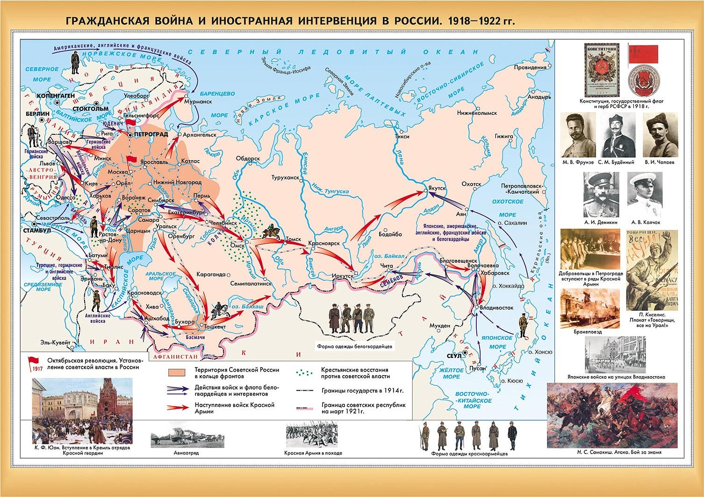
Карта «Гражданская война в России» и портреты основных деятелей периода Гражданской войны.

Приложение 3. Раздаточный материал в виде исторических источников.
Исторические источники для группы Красной Армии:
- Из постановления Всероссийского Центрального Исполнительного Комитета о переходе ко всеобщей мобилизации рабочих и беднейших крестьян в Рабочее – Крестьянскую Красную Армию.
- Постановление Всероссийского Центрального Исполнительного Комитета «О превращении Советской республики в военный лагерь»
- Из обращения святейшего патриарха Тихона к Совету Народных Комиссаров.
- Из речи А.И.Деникина памяти генерала С.Л.Маркова о причинах победы большевиков в Гражданской войне.
Исторические источники для группы Белой Гвардии:
- Из ноты Верховного Совета Антанты адмиралу А.В. Колчаку об условиях, на основании которых союзники будут оказывать помощь антибольшевистским силам.
- Из «Наказа» А.И. Деникина представителям Добровольческой армии о целях ее борьбы.
- Из «Московской» директивы А.И. Деникина
- Из воспоминаний У.Черчиля о роли Антанты в организации помощи белогвардейскому движению.
Исторические источники для группы Зеленного объединения Н.Махно:
- Махно Н., Дело труда, № 23-24, апрель-май 1927, с.8-10.
- Отрывки из мемуаров Н.Махно «Воспоминания»
- Отрывки из мемуаров А.И.Деникина «Очерки русской смуты»

Приложение 4. Задания для групповой работы на этапе актуализации знаний учащихся по ранее изученному материалу.

- Задания для первой группы:
Показать социально-экономические причины Гражданской войны в России.
- Задания для второй группы:
Показать политические причины Гражданской войны в России.
- Задания для третьей группы:
Показать духовные, культурные причины Гражданской войны в России.

Приложение 5. Каркас схемы «Причины Гражданской войны в России».
Причины гражданской войны в России
Социально-экономические причины
Политические
причины

Духовные
причины

Приложение 6. Критерии оценки презентации продукта групповой деятельности.
  - Оригинальность раскрытия проблематики задания;
  - Четкость и доступность изложения;
  - Наличие выводов;
  - Свободное владение содержанием анализа;
  - Артистизм и высокая степень коммуникативных качеств;
  - Опора на структуру плана ответа;
  - Регламент – 7 минут.
Член жюри-представитель группы не оценивает свою группу!

Приложение 7. Проблемные темы для групповой работы по теме урока и вопросы к анализу источников

 | Красная Армия | Белая Гвардия | Зеленое объединение Н. Махно
Проблемная тема | Причины победы Красной Армии в Гражданской войне | Причины поражения Белой Гвардии в Гражданской войне | Смена идеологической ориентации Зеленого объединения в ходе Гражданской войны
Вопросы | 1. Выдающиеся деятели движения.  2. Основные положения дельнейшего развития общества.  3. Методы ведения Гражданской войны (вопрос о терроре).  4. Итоги деятельности.

Приложение 8. Требования к выполнению домашнего задания.
- В качестве домашнего задания предлагается написать эссе на тему: «Воспоминания очевидца о событиях Гражданской войны».
- Структурные компоненты эссе:
- дать очевидцу фамилию, имя, отчество;
- раскрыть кратко его биографию до Гражданской войны
- отразить принадлежность очевидца к отдельной противоборствующей силе;
- привести одно историческое событие и раскрыть отношение очевидца к нему;
- сделать вывод.
- Объем эссе – не более 2 страниц машинописного текста;
- Требования к оформлению:
- Формат листа – А4;
- Шрифт – Times New Romans;
- Выравнивание по ширине;
- Кегль – 14;
- Интервал: 1,5;
- Поля – 2 см с каждой стороны.

Приложение 9. Пример оформления титульного листа выполненного домашнего задания.
Муниципальное бюджетное образовательное учреждение
Средняя общеобразовательная школа № 15

Эссе: ««Воспоминания очевидца о событиях Гражданской войны»

Выполнил:
Ученик 11А класса
Иванов Иван

Отметка: _________ Проверил:
Подпись: _________ Сергеева Н.С.
Дата: _________

г. Нижний Тагил
2017 год

